无线可穿戴式表面肌电信号采集与监测系统
参赛队员：戴懿、顾康、王志豪

一、作品详情
本次设计的无线可穿戴式表面肌电信号采集与监测系统，主要包含采集端、接收端和监测上位机。采集端主要负责采集人体的表面肌电信号，将其量化为数字信号，并且传输到接收端。接收端主要负责将接收到的表面肌电信号通过串口传输给电脑端处理。监测上位机可以通过串口获取接收端传输过来的表面肌电信号，从而计算信号的特征，包括：平均值（MEAN）、绝对平均值（MAV）、均方根（RMS）、方差（VAR）、过零率（ZC）和波形长度（WL）。并且，通过动态折线图的方式将原始表面肌电信号和特征进行可视化动态监测。同时通过接收端还可以实现对机械手抓的控制。
本次设计的无线可穿戴式便面肌电信号采集与监测系统，基于AD620仪用放大器和LM321低功耗运算放大器设计了表面肌电信号采集电路，通过三个医用电极将表面肌电信号处理为可量化的模拟电信号。采集端和接收端采用了STM32F411CCU6作为主控核心，负责表面肌电信号的采集、处理和传送。采集端和接收端之间采用了NRF24L01 2.4GHz无线通信模块进行数据传输。接收端通过CH340T串口转USB芯片将表面肌电信号传输给电脑端处理，并且可以进行机械手抓的控制。监测端采用QT5框架来编写可视化界面，对采集的表面肌电信号和特征进行可视化。
本次设计的无线可穿戴式表面肌电信号采集与监测系统，实现了对表面肌电信号采集、滤波、可视化监测以及根据肌电信号控制机械手抓。同时，本次的设计还可以用于帮助残障人士控制假肢、肌肉疲劳度或力量评估、人机信息交互以及手语翻译等方面。

二、作品所面临的挑战及所解决的问题
本次设计的无线可穿戴式表面肌电信号采集与监测系统，主要面临的挑战如下：
（1）表面肌电信号属于非常微弱的生物电信号，幅值一般在0-5mv左右，并且，会受到许多噪声的干扰。因此，怎样很好的采集和处理表面肌电信号是面临的第一个挑战。
（2）本次设计的采集端需要穿戴在被采集者的手臂上，因此怎样很好的设计采集端的PCB结构是面临的第二个挑战。
（3）表面肌电信号是一维随机的时间序列，因此提取怎样的特征才能让信号具有更好的表示性是面临的第三个挑战。
针对以上所提出的面临的挑战，我们分别采用以下的方案进行解决：
（1）针对表面肌电信号微弱以及伴随较大的干扰的问题，我们采用AD620仪用放大器对其进行放大，并且采用LM321低功耗运放来设计高通滤波器和低通滤波器，以对表面肌电信号进行滤波，保留10Hz-1000Hz的表面肌电信号。
（2）针对需要穿戴的问题，我们设计了符合穿戴要求的PCB结构，可以将电极扣焊接在PCB板上，然后与医用电极相连。并且采用移动电源供电，可以非常方便的穿戴在人体的手臂上。
（3）针对提取特征的问题，我们查阅了资料，主要提取平均值（MEAN）、绝对平均值（MAV）、均方根（RMS）、方差（VAR）、过零率（ZC）和波形长度（WL）这六个表示性很强的特征进行可视化。并且通过均方根特征来实现对机械手抓的控制。

三、作品硬件设计
图1 硬件框架图

本次设计的无线可穿戴式表面肌电信号采集与监测系统的硬件设计部分主要集中在采集端与接收端。图1为硬件的整体框架图。在采集端主要包含NRF24L01模块、STM32F411CCU6和表面肌电信号采集电路。在接收端主要包含NRF24L01模块、STM32F411CCU6、扩展引脚和CH340T。两端之间采用2.4GHz无线传输进行数据的传送。接收端通过USB将数据传送给电脑端处理。以下将对采集端和接收端的主要硬件电路设计进行具体的介绍，在附录部分我们会给出具体的电路原理图和PCB。
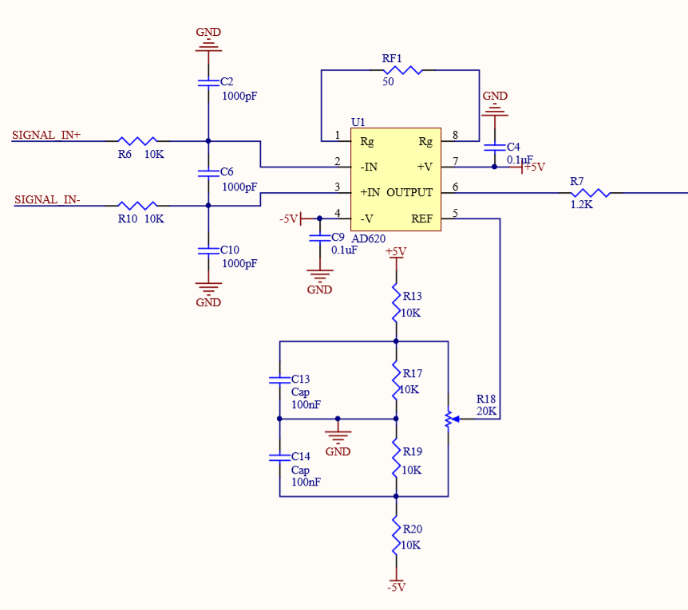
图2 仪用放大电路
本次设计采用AD620仪用放大来对表面肌电信号进行第一级的放大。图2为仪用放大电路原理图。其-IN和+IN引脚分别输入的是采集电极的负端信号和正端信号，同时将比较电极接入地端。AD620的放大倍数可以通过公式（1）进行计算，其中$G$为增益，$R_{G}$为外部电阻的阻值。本次设计我们选择的$R_{G}$为82Ω，即放大倍数约为600倍。
$G=\frac{49.4KΩ}{R_{G}}+1$ （1）
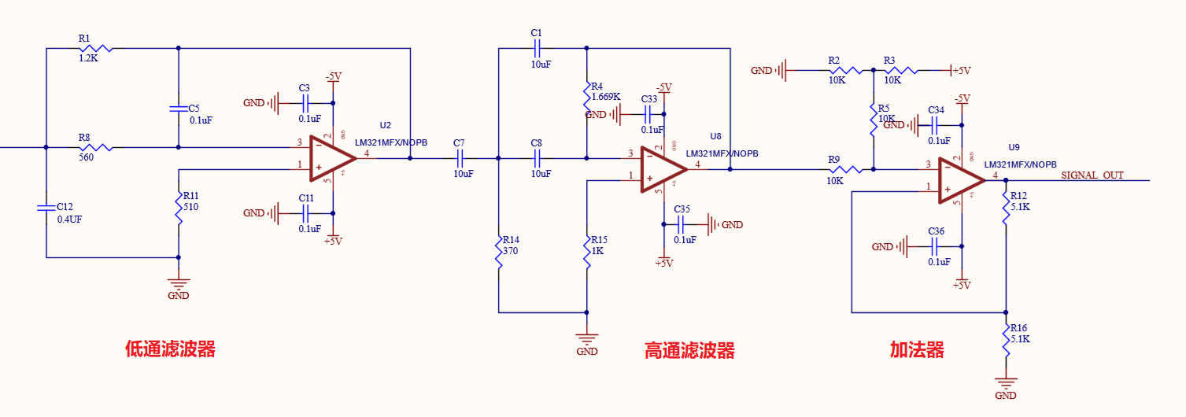
图3 滤波电路和加法电路

在表面肌电信号经过第一级放大之后，我们采用低通滤波器和高通滤波器所组成的带通滤波对表面肌电信号进行滤波，并且采用加法器将滤波后的交流信号转换为直流信号。图3为我们设计的低通滤波电路、高通滤波电路和加法电路的电路原理图。其中我们设计低通滤波器的截止频率约为1000Hz，高通滤波器的截止频率为10Hz，加法器的偏置电压为1.5V。
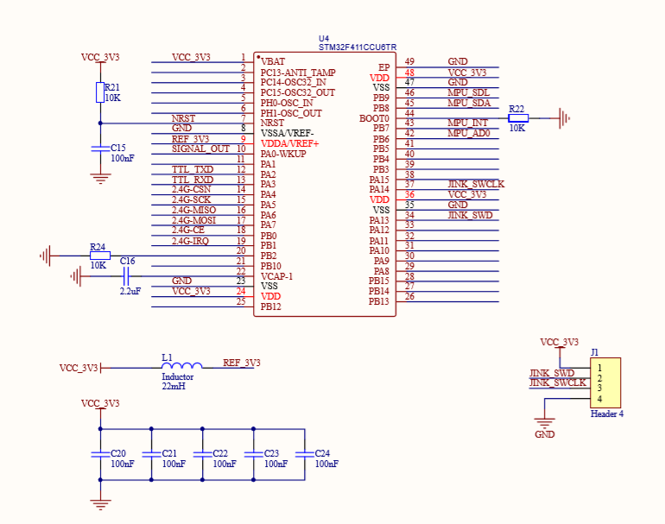
图4 STM32F411CCU6最小系统电路

本次设计的采用STM32F411CCU6作为主控芯片，图4为该芯片的最小系统电路。本次设计采用的是芯片的内部振荡电路作为时钟。采用SWD方式进行程序的下载和调试。采用3.3V进行供电。
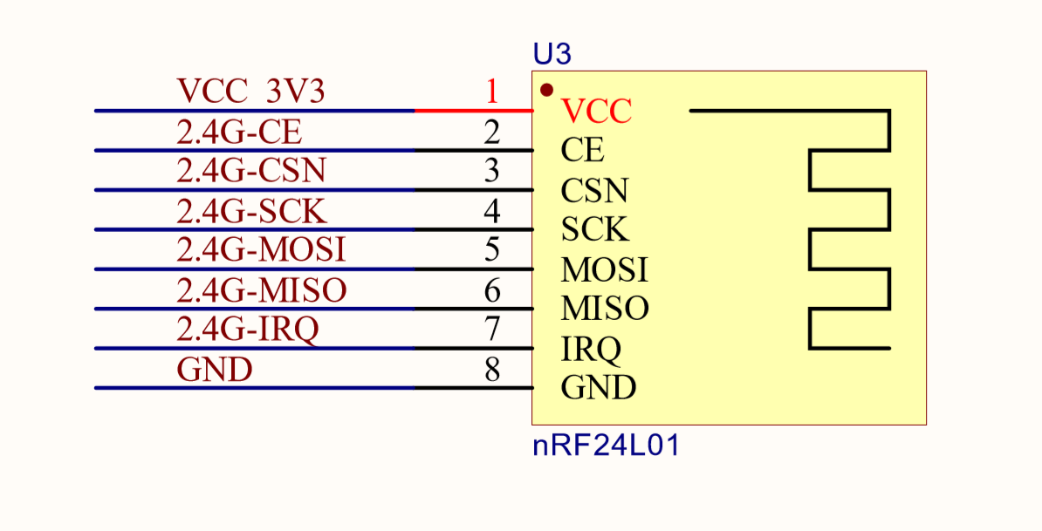
图5 NRF24L01模块电路

本次设计采用NRF24L01 2.4GHz无线传输模块进行数据传输，图5为该模块的电路。NRF24L01采用3.3V供电，采用SPI方式与单片机进行通信，并且支持中断方式读取。
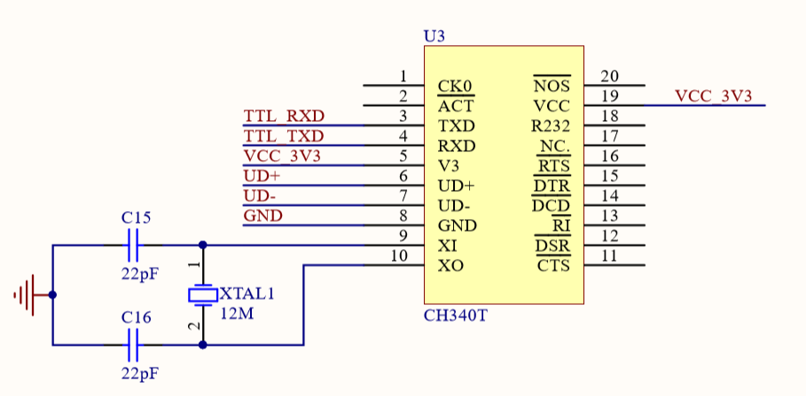
图6 串口转USB电路

本次设计的接收端通过串口转USB的方式，将接收到的表面肌电信号传输给电脑端处理。图6为串口转USB电路原理图。我们采用了CH340T作为串口转USB的功能芯片，该芯片采用3.3V供电，外部需要提供12MHz的时钟。
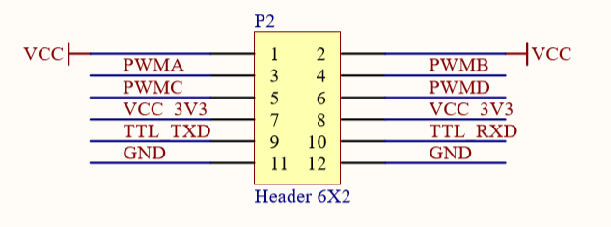
图7 预留引脚电路

在接收端我们预留出了一些功能引脚，以供扩展使用。图6为我们预留的引脚的电路。我们将串口的TXD、RXD引脚引出，提供给外部扩展设备来获取原始表面肌电信号。我们留出了4个PWM输出端口，可以直接用于舵机等设备的控制。在本次设计中，我们将使用PMWA端口对机械手抓进行控制。

四、作品软件设计
本次设计的无线可穿戴式表面肌电信号采集与监测系统的软件设计主要包含下位机（采集端和接收端）软件设计和上位机（监测端）软件设计，以下将分别介绍。
4.1 下位机软件设计
本次设计的无线可穿戴式表面肌电信号采集与监测系统的下位机软件设计主要包含采集端和接收端软件设计。
图8 下位机软件流程

图8为本次设计的系统的下位机软件流程图。在采集端，主要为使用单片机内部的ADC对表面肌电信号进行采集。我们将STM32F411中的ADC配置为定时器触发模式，并且将定时器的出发时间间隔设置为500us，即采用2000Hz的采样率对表面肌电信号进行采集。因为，我们设计的低通滤波器的截止频率为1000Hz，根据奈奎斯特采样定理需要两倍的采样频率。在每次量化采集完成后，打包通过NRF24L01传输给接收端。在接收端，主要使用NRF24L01接收采集端传输过来的表面肌电信号信息，然后将其打包通过串口转USB传输给电脑端处理。同时，我们在接收端内部采用滑动窗口的方法进行RMS特征的计算，并且通过RMS的大小来控制机械手抓的张开合并。本次设计中采用滑动窗长度为400个采样点，增量为200个采样点。
4.2 上位机软件设计
图9 上位机软件框架
本次设计的无线可穿戴式表面肌电信号采集与监测系统主要采用QT框架编写。子线程1采用串口对接收端上传的表面肌电信号原始数据进行接收，并且解析。子线程2对表面肌电信号的原始数据进行特征提取，并且进行原始信号和特征的可视化动态监测。其中六个信号的特征采用公式（2）-（7）进行计算。其中$x_{mean}$ 、 $x_{mav}$ 、 $x_{rms}$ 、$x_{var}$ 、 $x_{zc}$ 和 $x_{wl}$ 分别为平均值、绝对平均值、均方根、方差、过零率和波形长度。$x_{i}$为每个点的肌电信号的数值。$N$为滑动窗口的长度。$T$为噪声修正系数。
$$x_{mean}=\sum_{i=1}^{N}{x_{i}} （2）$$
$$x_{mav}=\sum_{i=1}^{N}{\left|x_{i}\right|} （3）$$
$$x_{rms}=\sqrt{\frac{1}{N}\sum_{i=1}^{N}{x_{i}^{2}}} （4）$$
$$x_{var}=\frac{1}{N}\sum_{i=1}^{N}{{(x_{i}-x_{mean})}^{2}} （5）$$
$$x_{zc}=\frac{1}{2N}\sum_{i=1}^{N-1}{\left|sgn\left(x_{i}+T\right)-sgn\left(x_{i+1}+T\right)\right|}$$
$$+\left|sgn\left(x_{i}-T\right)-sgn\left(x_{i+1}-T\right)\right| （6）$$

$$x_{wl}=\sum_{i=1}^{N-1}{\left|x_{i}-x_{i+1}\right|} （7）$$

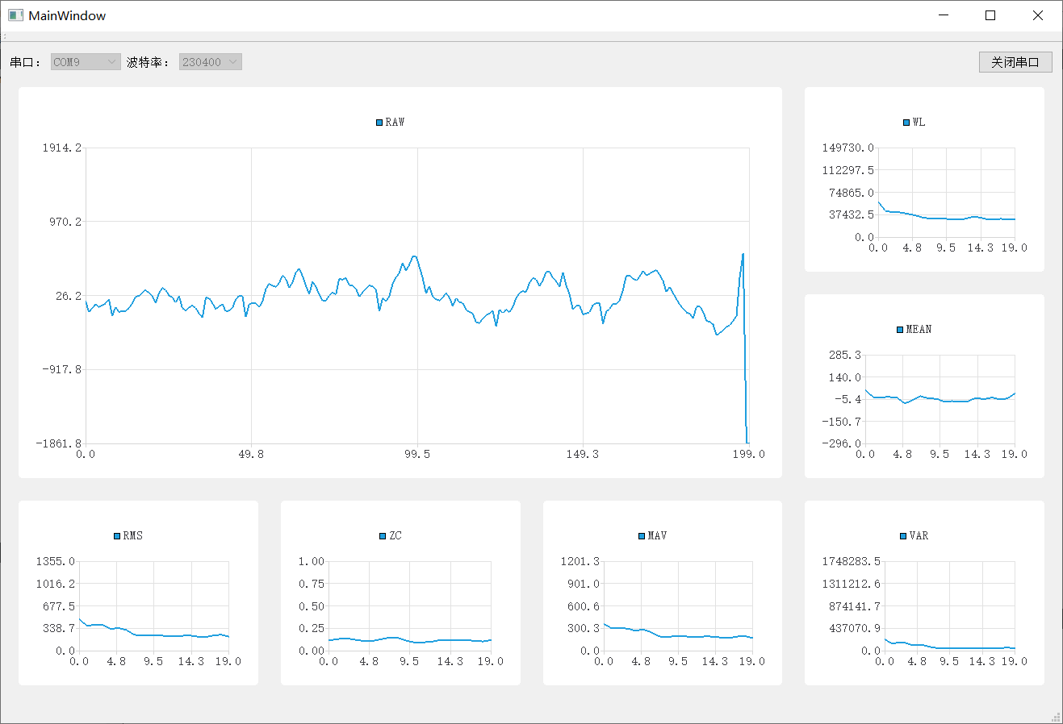
图10 上位机界面

图10为本次设计的上位机界面。该界面可以选择接收设备串口进行连接。然后将接收到的表面肌电信号原始数据和六个特征数据。对于表面肌电信号原始数据显示的滑动窗长为200个采样点，对于六个特征显示的滑动窗长为20个采样点。

五、作品材料清单
表1 采集端材料清单
名称 | 标号 | 数量
10uF | C1, C7, C8 | 3
1000pF' | C2, C5, C6, C10, C12 | 5
100nF | C3, C4, C9, C11, C33, C34, C35, C36, C13, C14, C27, C28 | 12
100nF | C15, C17, C18, C19, C20, C21, C22, C23, C24, C25, C26 | 11
2.2uF | C16 | 1
1uF | C30, C31 | 2
100nF/50V | C32 | 1
Header 4 | J1 | 1
Inductor | L1 | 1
LED | LED1 | 1
Header 2 | P1, P5 | 2
Plug | P2, P3, P4 | 3
1.2K | R1, R7 | 2
10K | R2, R3, R5, R9, R13, R17, R19, R20, R6, R10 | 8
1.669K | R4 | 1
560 | R8 | 1
510 | R11 | 1
5.1K | R12, R16 | 2
370 | R14 | 1
1K | R15, R21, R22, R23, R24, R25, R27 | 7
20K | R18 | 1
100K | R26 | 1
50 | RF1 | 1
AD620 | U1 | 1
LM321MFX/NOPB | U2, U8, U9 | 3
nRF24L01 | U3 | 1
STM32F411CCU6TR | U4 | 1
RT9013-33 | U6 | 1
TPS60400 | U7 | 1
Micro USB-B 5P_C40942 | USB1 | 1

表2 接收端材料清单
名称 | 标号 | 数量
100nF | C1, C3, C4, C6, C7, C8, C9, C10, C11, C12, C13, C14 | 12
2.2uF | C2 | 1
22pF | C15, C16 | 2
Header 4 | J1 | 1
LED | LED1, LED2, LED3 | 3
USB | P1 | 1
Header 6X2 | P2 | 1
自恢复保险丝5V 1A | PTC1 | 1
1K | R1, R2, R3, R4, R5, R6 | 6
STM32F411CCU6TR | U1 | 1
nRF24L01 | U2 | 1
CH340T | U3 | 1
LM1117-3.3V/NOPB | U4 | 1
XTAL | XTAL1 | 1

表3 机械手抓控制材料清单
名称 | 数量
5V 5A开关电源 | 1
机械手抓 | 1
数字舵机 | 1

六、作品图片展示
以下为本次设计的无线可穿戴式表面肌电信号采集与监测系统的实物作品展示图。图11为设计的接收端的实物图。图12为设计的采集端实物图。图13为使用采集端所设计的机械手抓控制实物图。图14为系统整体实物图。其中PCB所需的logo图标均使用红框标出。
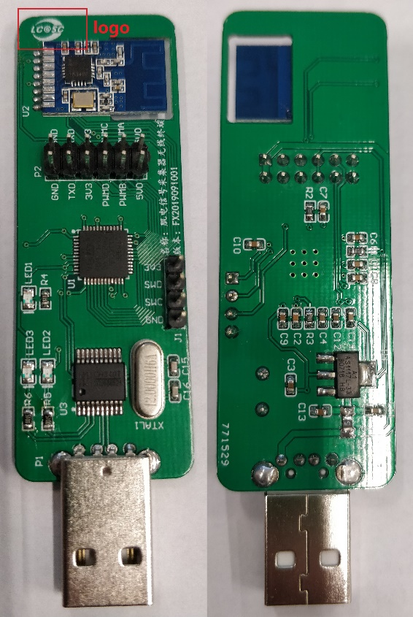
图11 接收端实物图
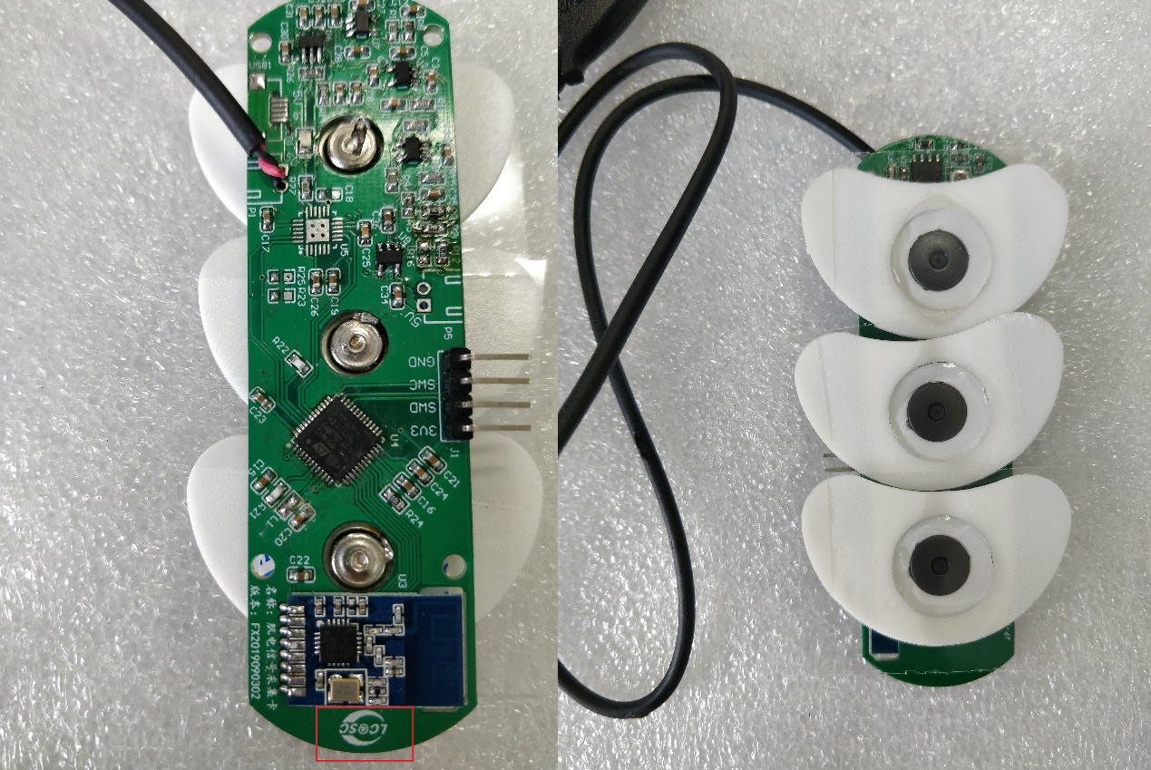
图12 采集端实物图

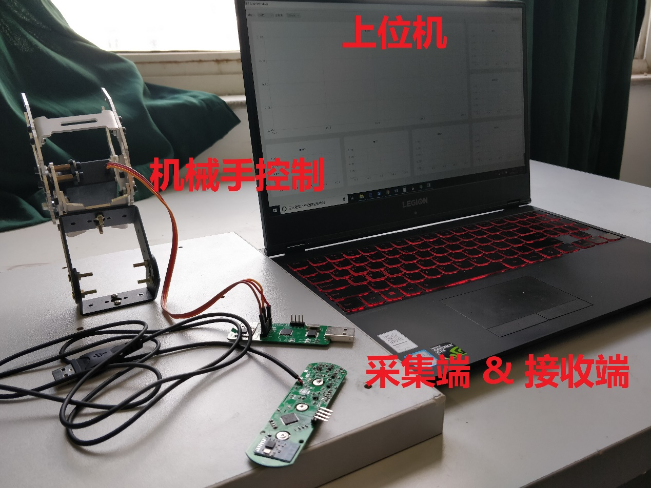
图14 整体实物图
附件一、采集端原理图
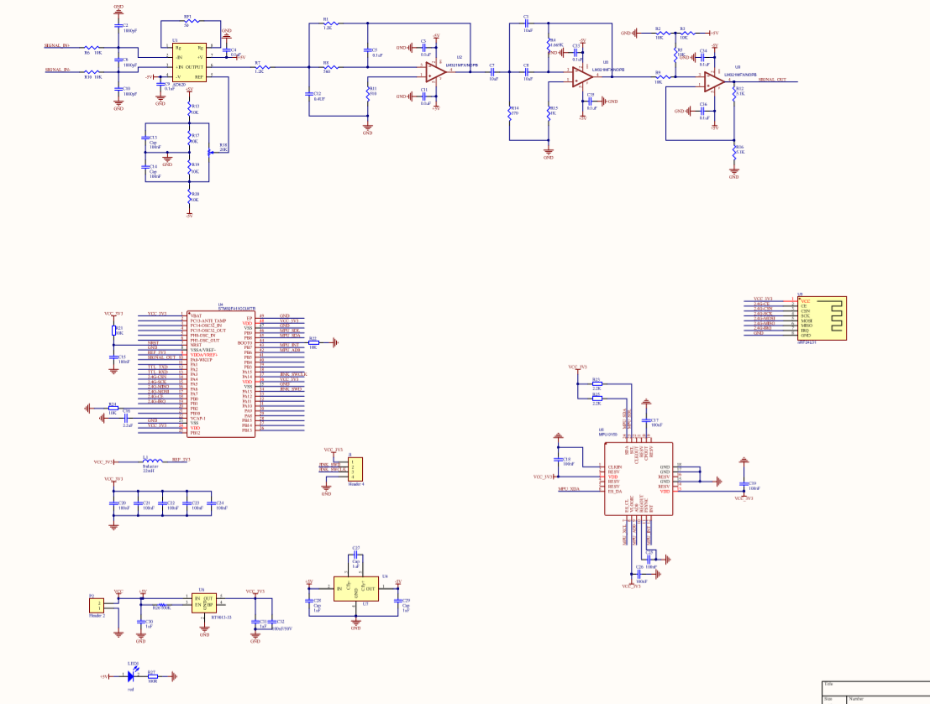

附件二、采集端PCB
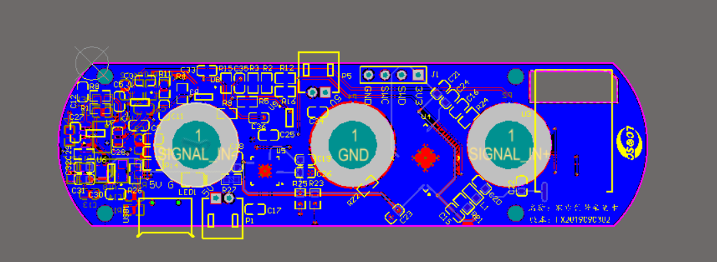

附件三、接收端原理图
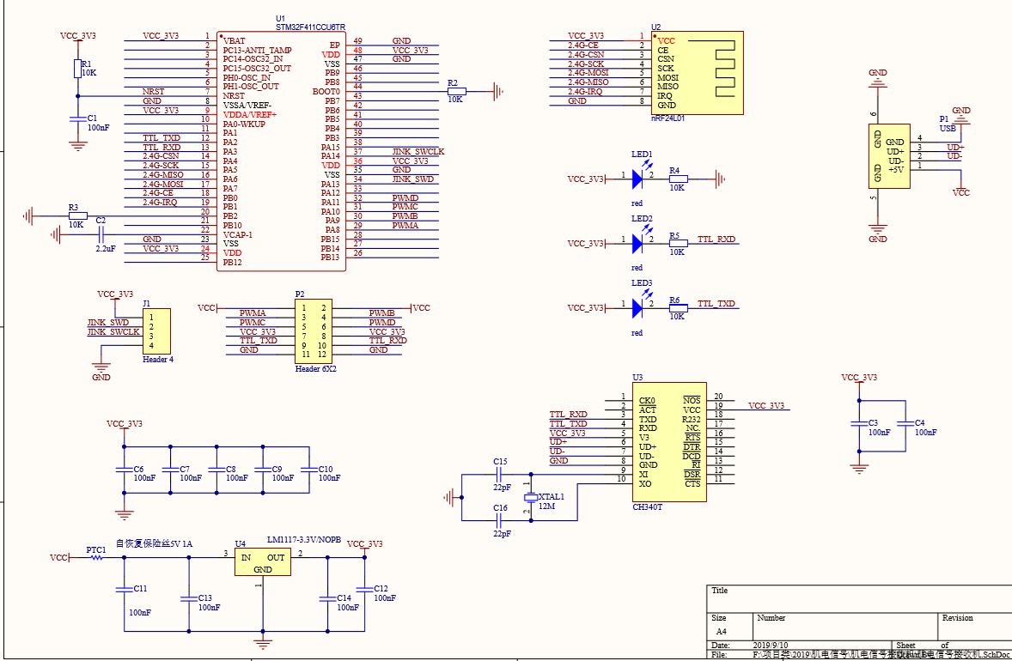

附件二、接收端PCB
